**第二次实验 利用LM317实现恒流输出**

**并验证线性电路定理**

组名：第20组 姓名：吉禹畅 姜孟奇 学号：2023301038

**1、实验目的**

1. 学习并了解 LM317的使用，并实现恒流输出
2. 掌握齐次定理的验证方法，验证线性电路齐次定理
3. 掌握叠加定理的验证方法，验证线性电路叠加定理

**2、实验原理**

**1、LM317的使用**

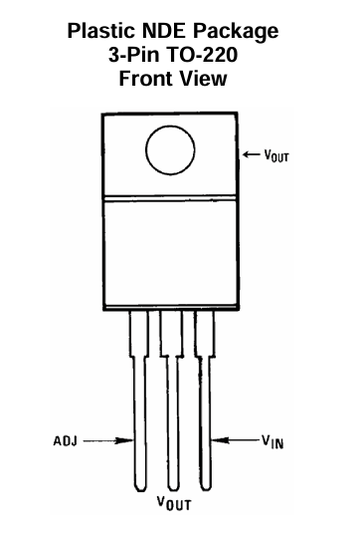LM317 芯片单列直插式有三个引脚，第一个引脚ADJ的作用是调节，第二个引脚Vout的作用是电压输出，第三个引脚Vin的作用是电压输入。

**图：直插式封装的LM317芯片**

**2、线性电路叠加定理**

在有几个独立源共同作用下的线性电路中， 任何一条支路的电流或电压，都可以看成是由每一个独立源单独作用时在该支路所产生的电流或电压的代数和。

**3、线性电路齐次定理**

当激励信号增加或减小 K 倍时， 电路的响应也将增加或减小 K 倍。某独立源单独作用是指：在电路中将该独立源之外的其他独立源“去掉” ， 即电压源用短路线取代，电流源用开路取代，受控源保持不变。

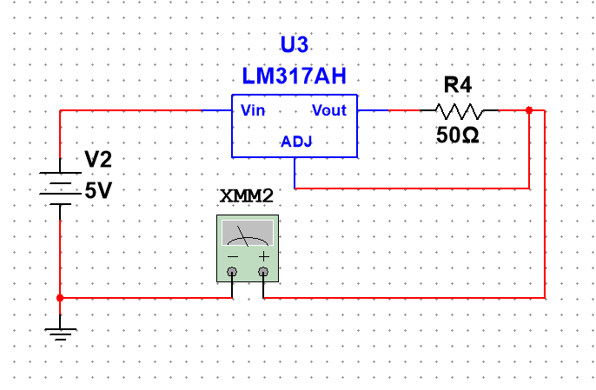**4、利用LM317实现恒流输出的电路图**

**5、验证电路线性定理的电路图**

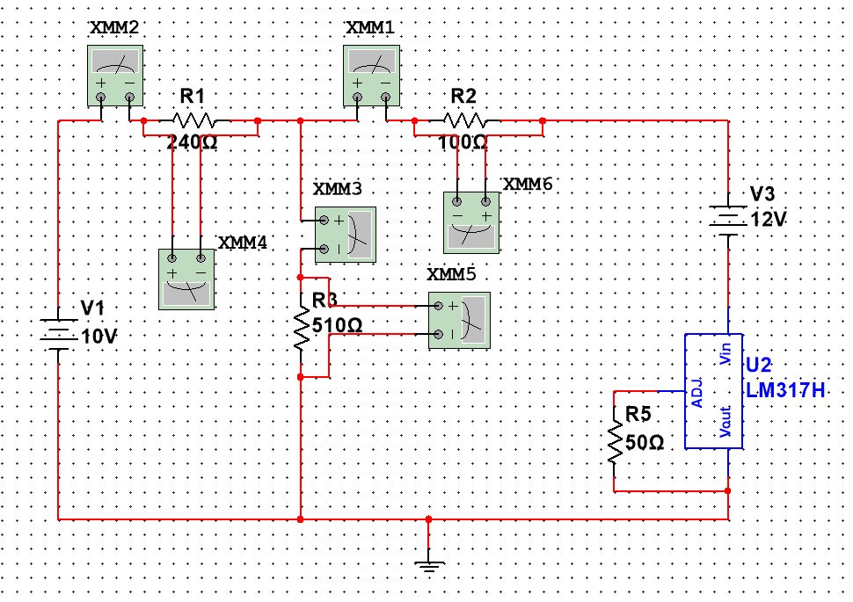

**3、实验器材**

|  |  |
| --- | --- |
| **器材名称** | **数量** |
| 万用表 | 1 |
| 50Ω电阻 | 1 |
| 100Ω电阻 | 1 |
| 240Ω电阻 | 1 |
| 510Ω电阻 | 1 |
| LM317模块 | 1 |
| 面包板 | 1 |
| 稳压电源 | 1 |
| 杜邦线 | 若干 |

**4、实验步骤**

1）将LM317芯片与电阻、电源相连，用万用表测量其输出的电流；

2）搭建电路，连接电源；

3）测量电压源（10V）和芯片电流源（25mA）共同工作时各电阻的电压电流；

4）将电压源和电流源的输出值降低为5V和12.5mA，测量此时各电阻的电压电流；

5）电流源断路，测量电压源单独工作时各电阻的电压电流；

6）恢复电流源，电压源用导线短路，测量电流源单独工作时各电阻的电压电流。

**5、实验数据**

|  |  |  |  |  |  |  |  |
| --- | --- | --- | --- | --- | --- | --- | --- |
| **电压源** | **电流源** | $U_{1}$ (V) | $U_{2}$ (V) | $U_{3}$ (V) | $I_{1}$ (mA) | $I_{2}$ (mA) | $I_{3}$ (mA) |
| 10V | 25mA | 0.841 | - 10.632 | 2.478 | -3.81 | -23.46 | -24.37 |
| 0V | 25mA | 3.919 | -3.930 | 2.415 | - 17.28 | -7.90 | -24.98 |
| 10V | 0mA | -3.121 | -6.679 | 0 | 13.459 | - 13.14 | 0 |
| 5V | 12.5mA | 0.453 | -5.470 | 1.259 | - 1.880 | - 10.61 | - 12.70 |

**6、数据分析**

1）验证叠加性

由实验结果可以得出电压电流符合叠加定理，数据分析如下：

$U_{1}$： $0.841≈3.919-3.121$

$U_{2}$： $-10.632≈-3.930-6.679$

$U_{3}$： $2.478≈2.415+0$

$I_{1}$： $-3.81≈-17.28+13.459$

$I_{2}$： $-23.46≈-7.90-13.14$

$I_{3}$： $-24.37≈-24.98+0$

实验结果符合叠加定理；

2）验证齐次性

由实验结果可以得出电压电流符合齐次定理，数据分析如下：

$U_{1}$： $0.841÷2≈0.453$

$U_{2}$： $-10.632÷2≈-5.470$

$U_{3}$： $2.478÷2≈1.259$

$I_{1}$： $-3.81÷2≈-1.880$

$I_{2}$： $-23.46÷2≈-10.61$

$I_{3}$： $-24.37÷2≈-12.70$

实验结果符合齐次定理；

3）可能会导致误差的因素：

1. 电阻的实测值和标称值存在相对误差；

2. 仪器、面包板之间的接线松紧程度可能会影响测量结果。

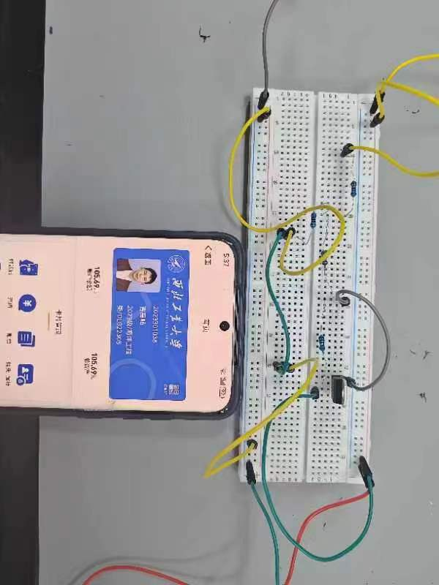**7、实验过程性留影**